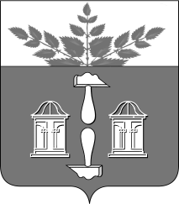
Тульская область
Муниципальное образование
ЩЁКИНСКИЙ РАЙОН

АДМИНИСТРАЦИЯ ЩЁКИНСКОГО РАЙОНА

Р А С П О Р Я Ж Е Н И Е

от 12.05.2016 № 131 – р

О награждении Почетной грамотой
администрации Щекинского района

За многолетний добросовестный труд, большой личный вклад в развитие предприятия и химической отрасли, в связи с профессиональным праздником Днем химика:
1. Наградить Почетной грамотой администрации Щекинского района Богославского Александра Александровича, директора по техническому развитию Щекинского открытого акционерного общества «Химволокно».
2. Распоряжение вступает в силу со дня подписания.

Глава администрации

муниципального образования

Щекинский район О.А. Федосов

Согласовано:

Е.И. Чуканова

А.О. Шахова

О.А. Лукинова

Т.Н. Еремеева

Исп. Суворова А.А.
Тел.5-91-49
Грамота ОАО Химволокно

